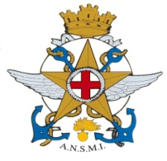
Arma pietati cedant

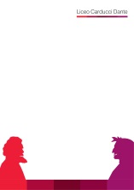  Liceo Carducci-Dante | ASSOCIAZIONE NAZIONALE SANITA’ MILITARE ITALIANA  Delegazione regionale del Friuli Venezia Giulia  Sezione provinciale di Trieste “ Pierino Addobbati “ M.O.M.C.  Associata alla Federazione Grigioverde  https://www.facebook.com/ANSMI-sez-di-Trieste-Pierino-Addobbati  “Prendersi cura dei giovani è la più alta espressione di amor patrio”  Progetto approvato e finanziato con D.M. del Senato della Repubblica | 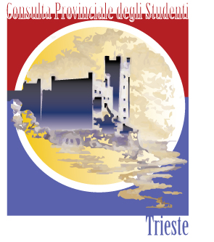
Con il patrocinio di:
REGIONE AUTONOMA FRIULI VENEZIA GIULIA
ORDINE DEI MEDICI CHIRURGHI E DEGLI ODONTOIATRI
ORDINE DEI FARMACISTI

“ Premio Pierino Addobbati ”
XVII° BANDO DI CONCORSO

Con il favore della Preside del Liceo Carducci-Dante Prof.ssa Carmela Testa è indetto il XVII° bando del concorso “ Premio Pierino Addobbati ” per gli studenti delle Scuole Secondarie di secondo grado della provincia di Trieste, che durante l’anno scolastico 2023 – 2024 si siano distinti per una documentata azione di alto valore umanitario e/o sociale di soccorso sanitario a favore di persone bisognose di aiuto. Tale da meritare notorietà, rilevanza mediatica e soprattutto stimolare emulazione.
Il premio quindi riconosce le singole azioni umanitarie di particolare valore consone agli obiettivi di formazione culturale e civica che la Scuola persegue, e il miglior elaborato, anche in forma multimediale, riguardante una ricerca storica su “Pierino Addobbati e il 70° anniversario del ritorno di Trieste all’Italia”. Quindi verranno assegnati premi di importo massimo di euro mille ciascuno e/o ridotti in proporzione alle disponibilità economiche dell’anno.
Le segnalazioni delle azioni umanitarie, corredate di dettagliate motivazioni e dei recapiti dei candidati, dovranno essere inviate a cura delle Dirigenze scolastiche tramite e-mail – in formato PDF – a: ansmitrieste@gmail.com. Gli elaborati storici dovranno essere inviati all’Ufficio Scolastico Provinciale referente la CPS Trieste, che diffonde il bando e che, dopo valutazione, segnala il vincitore all’ANSMI di Trieste. - Le segnalazioni di azioni umanitarie e gli elaborati dovranno pervenire entro il
19 giugno 2024.
Ai vincitori, i premi saranno consegnati nel corso della manifestazione che si terrà in data da stabilirsi, nel 142° anniversario dell’Istituzione della Scuola di Applicazione della Sanità Militare Italiana a Firenze, nell’Aula Magna del Liceo Carducci-Dante, via Giustiniano 3 - Trieste alla presenza delle Autorità, dei docenti e degli studenti. Seguirà una manifestazione culturale di Medicina Preventiva sul tema:
“Il Benessere mentale”, che tratterà il Prof. Maurizio DE VANNA, già Direttore dell’Istituto di Clinica Psichiatrica dell’Università degli Studi di Trieste. Concluderà la cerimonia un concerto d’Arpa.

Il Delegato Regionale FVG e Presidente ANSMI-Trieste
Trieste, 20 marzo 2024 Uff. Giuseppe Reina
